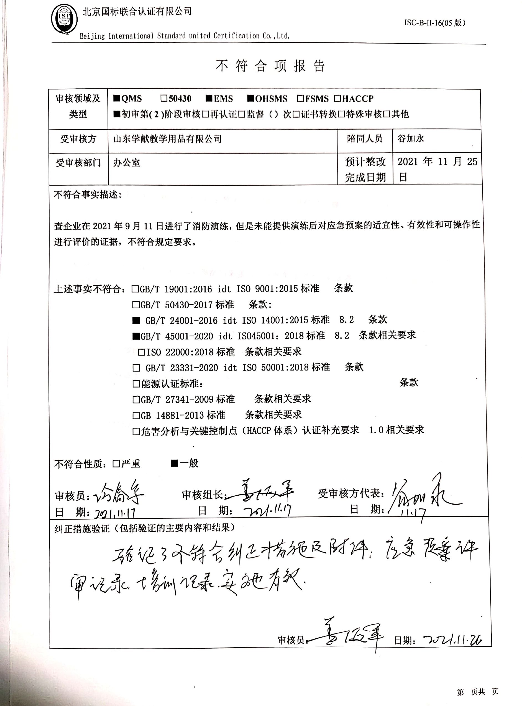
不 符 合 项 报 告
审核领域及类型 | ■QMS □50430 ■EMS ■OHSMS □FSMS □HACCP  ■初审第( 2 )阶段审核□再认证□监督（）次□证书转换□特殊审核□其他
受审核方 | 山东学献教学用品有限公司 | 陪同人员 | 谷加永
受审核部门 | 办公室 | 预计整改完成日期 | 2021年11月25日
不符合事实描述:

查企业在2021年9月11日进行了消防演练，但是未能提供演练后对应急预案的适宜性、有效性和可操作性进行评价的证据，不符合规定要求。

上述事实不符合：□GB/T 19001:2016 idt ISO 9001:2015标准 条款
□GB/T 50430-2017标准 条款:
■ GB/T 24001-2016 idt ISO 14001:2015标准 8.2 条款
■GB/T 45001-2020 idt ISO45001：2018标准 8.2 条款相关要求
□ISO 22000:2018标准 条款相关要求
□ GB/T 23331-2020 idt ISO 50001:2018标准 条款
□能源认证标准： 条款
□GB/T 27341-2009标准 条款相关要求
□GB 14881-2013标准 条款相关要求
□危害分析与关键控制点（HACCP体系）认证补充要求 1.0相关要求

不符合性质：□严重 ■一般

审核员： 审核组长： 受审核方代表：
日 期： 日 期： 日 期：
纠正措施验证（包括验证的主要内容和结果）

审核员： 日期：
不符合项纠正措施表
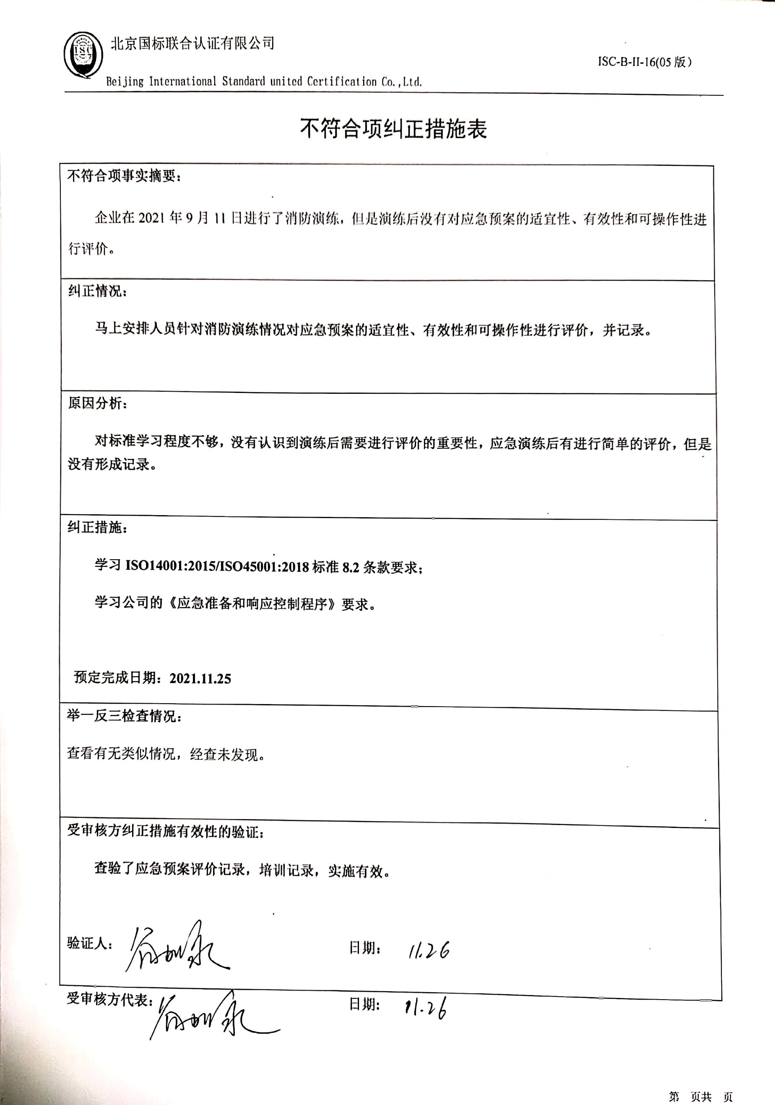
不符合项事实摘要：
企业在2021年9月11日进行了消防演练，但是演练后没有对应急预案的适宜性、有效性和可操作性进行评价。
纠正情况：
马上安排人员针对消防演练情况对应急预案的适宜性、有效性和可操作性进行评价，并记录。

原因分析：
对标准学习程度不够，没有认识到演练后需要进行评价的重要性，应急演练后有进行简单的评价，但是没有形成记录。
纠正措施：
学习ISO14001:2015/ISO45001:2018标准8.2条款要求；
学习公司的《应急准备和响应控制程序》要求。

预定完成日期：2021.11.25
举一反三检查情况：
查看有无类似情况，经查未发现。

受审核方纠正措施有效性的验证：
查验了应急预案评价记录，培训记录，实施有效。

验证人： 日期：
受审核方代表： 日期:

